“Novelties in the European Research Council evaluation process”
August 30, 2023, 11:00-12:35 (EEST)
Register

Organizers: Horizon Europe National Contact Points in the Baltic States
The aim of the workshop is to inform potential European Research Council applicants of changes foreseen for the calls 2024.

Agenda:
(All times are Eastern European Time, EEST)
11:00 – Welcome
11:05 – An overview of changes foreseen for the 2024 ERC calls.
Telma CARVALHO, Head of Sector Engineering and Computer Science at European Research Council Executive Agency

12:05 – Q&A and discussion

12:35 – Closing of the event

Registration is open until 28th of August, 12:00 EEST.

If you do have any questions about the event, get in touch with the organisers:

NCP Lithuania Aurelija Povilaike (Aurelija.Povilaike@lmt.lt),
NCP Estonia Kristin Kraav (Kristin.Kraav@etag.ee),
NCP Latvia Liene Ekša (Liene.Eksa@lzp.gov.lv).

1.1.1. specifiskā atbalsta mērķis “Palielināt Latvijas zinātnisko institūciju pētniecisko un inovatīvo kapacitāti un spēju piesaistīt ārējo finansējumu, ieguldot cilvēkresursos un infrastruktūrā”
1.1.1.5. pasākums “Atbalsts starptautiskās sadarbības projektiem pētniecībā un inovācijās” - 1.kārta
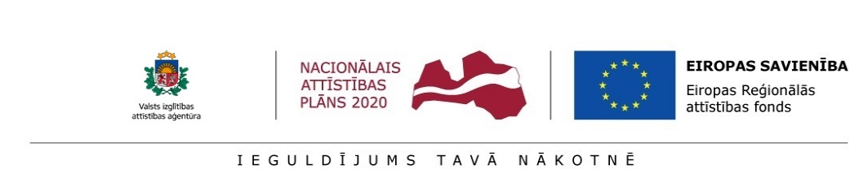
Projekts “Atbalsts starptautiskās sadarbības projektu izstrādei un īstenošanai”

